**EasyNVR学习总结**

玩了几天EasyNVR，这里做个小总结：

聊EasyNVR之前，我们有必要先看下EasyDarwin，和OPenResty一样，她是一个开源社区，号称是最简单的流媒体平台框架，贴出社区链接：<http://www.easydarwin.org/>）

EasyDarwin旨在帮助流媒体开发者和创业型企业快速构建流媒体服务平台，更快、更简单的实现最新的移动互联网流媒体直播与点播。尤其是安防行业与互联网行业的衔接。她提供了一整套解决方案：

* EasyCMS(中心管理服务器、跨平台、支持分布式部署)
* EasyDarwin(流媒体服务器、跨平台、支持分布式部署)
* EasyRMS(云录像服务器、跨平台、支持分布式部署)
* EasyCamera(云摄像机服务、支持ARM、Android)
* EasyNVR(将标准RTSP/Onvif摄像机接入到云平台)
* EasyPlayer（流媒体播放器）
* EasyClient（云平台客户端）
* 以及周边众多工具库(EasyHLS / EasyRTSPClient / EasyPusher / EasyAACEncoder)等

下图更直观地展现了EasyDarwin的云平台架构，目前其有7个开源项目，8个商业项目，EasyNVR就是商业项目之一。

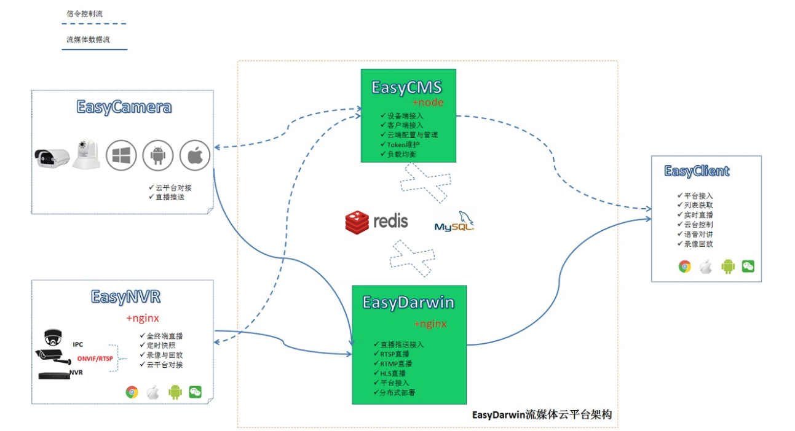

EasyNVR，如上文所说那样，是一个摄像机接入服务器，贴出其链接：（<http://www.easydarwin.org/easynvr/>）

下图很清晰地展示了EasyNVR的工作流程：通过配置，可以将IPC、NVR等设备接入到EasyNVR，EasyNVR能够将这些音视频数据采集到设备端，进行全平台终端直播、录像存储、录像检索和录像回放。EasyNVR还可以将这些直播数据对接到第三方视频平台、CDN网络，实现互联网直播分发。

EasyNVR有三种实现方案，我主要玩的是第一种，用自己的电脑充当服务器，通过配置连接IPC、NVR等设备，在web页面进行实时直播，并通过端口映射实现多平台观看。

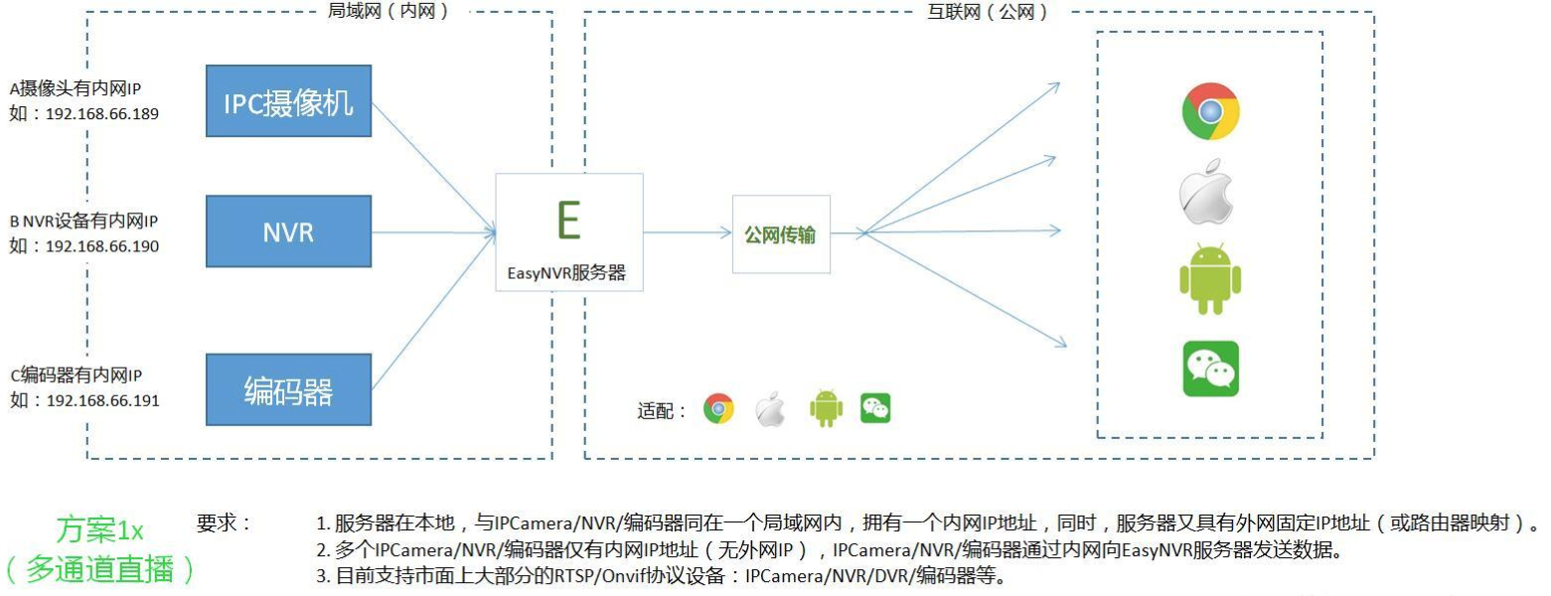

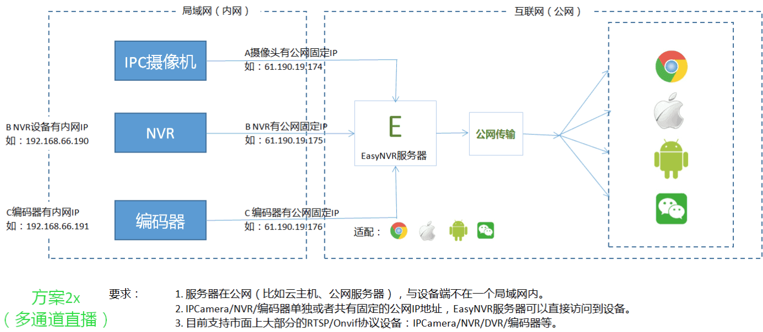

* 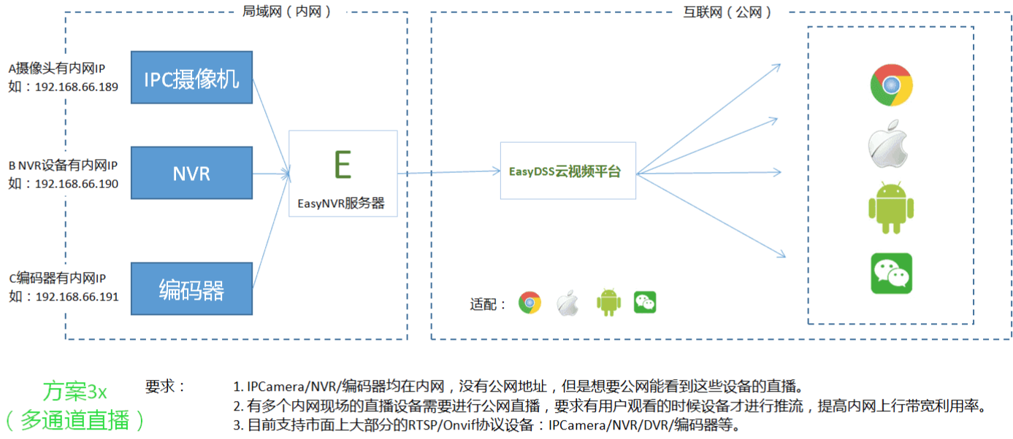

面对传统的安防IPC所输出的各种RTSP、GB28181、SDK视频流，都无法直接在web或者微信上进行无插件化的播放的现状，EasyNVR基于此，实现了一个完整的、小而美的传统安防向互联网迈进的解决方案：

* 支持PC端/Android安卓端/iOS苹果端/微信端无插件化观看；
* 支持微信扫描二维码观看；
* 支持微信/微博直播分享；
* 基于纯Web网页/无插件H5观看（不用安装任何APP）；
* 支持海康/大华等市面上几乎全部的网络摄像机接入；
* 实时IP Camera/NVR直播画面实时直播监控；

EasyNVR实现了很多行业场景的直播需求，目前已经广泛应用于石油油田、水利大坝、园区监控、幼儿园直播、景区直播等场景。

所以在准备一台正常配置的pc，支持RTSP或Onvif的IPC之后，我们就可以开始玩了。

1.下载。贴出链接：<https://github.com/EasyDSS/EasyNVR>，下载包内容如下图：执行文件，mac是start.sh，win是start.bat，相比较于win双击start.bat文件就执行EasyNVR的傻瓜式操作，mac里的docker下启动ubuntu镜像，运行start.sh脚本相对就显得高大上一些。安装包自带使用说明书和二次开发文档，按照操作执行大方向上基本ok。值得一提的是，EasyNVR里嵌入了Nginx，里面包含了大量的Lua代码，用其进行流媒体分发，性能超赞。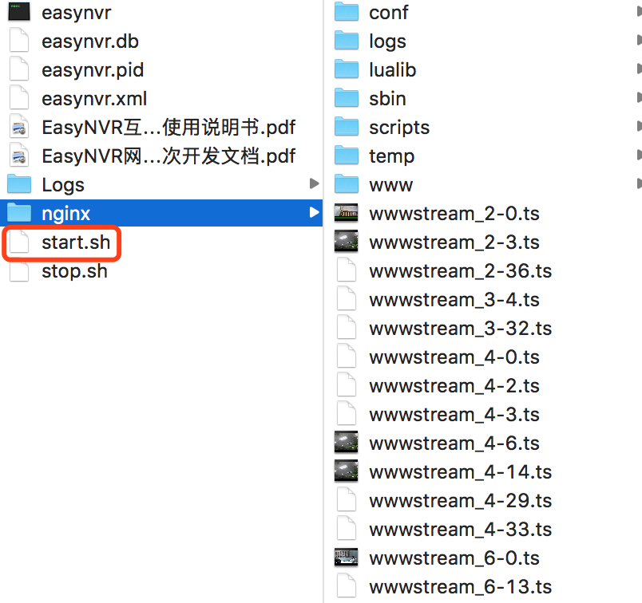

2. 运行。我玩的是Linux版本，docker下启动ubuntu镜像，在进行目录挂载后，进入安装包目录下执行脚本文件：

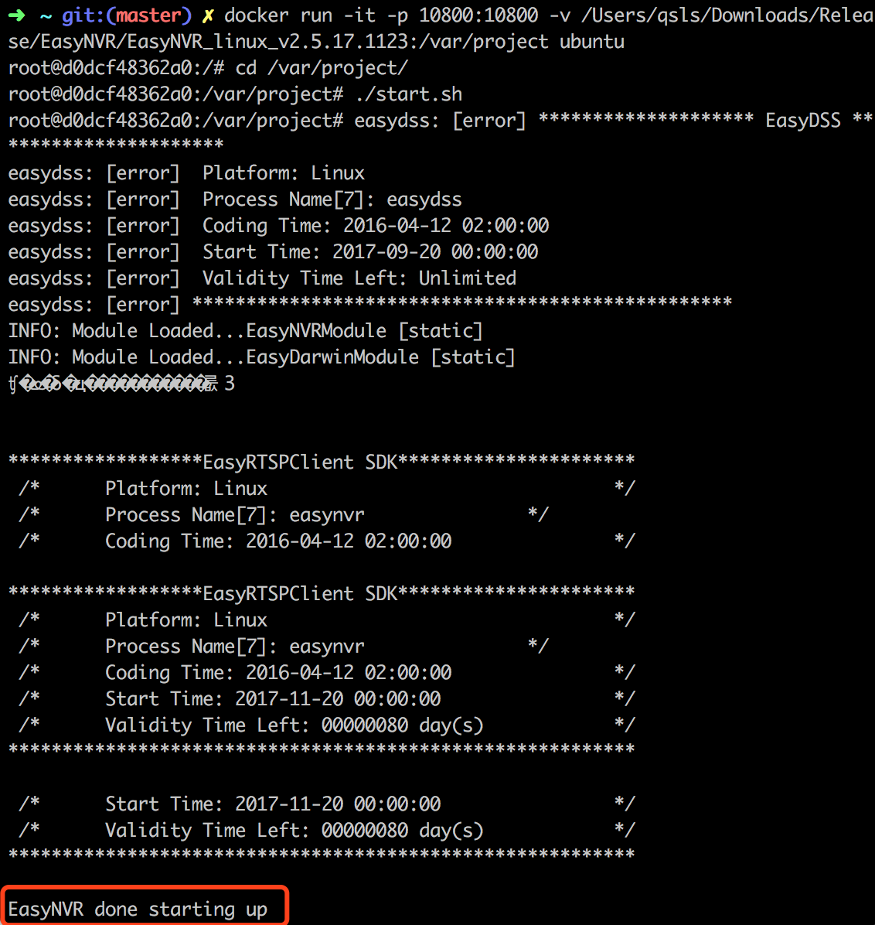

3.配置。Web端口默认10800，我们输入127.0.0.1:10800就可以进入EasyNVR页面，初始用户名和密码是admin/admin。

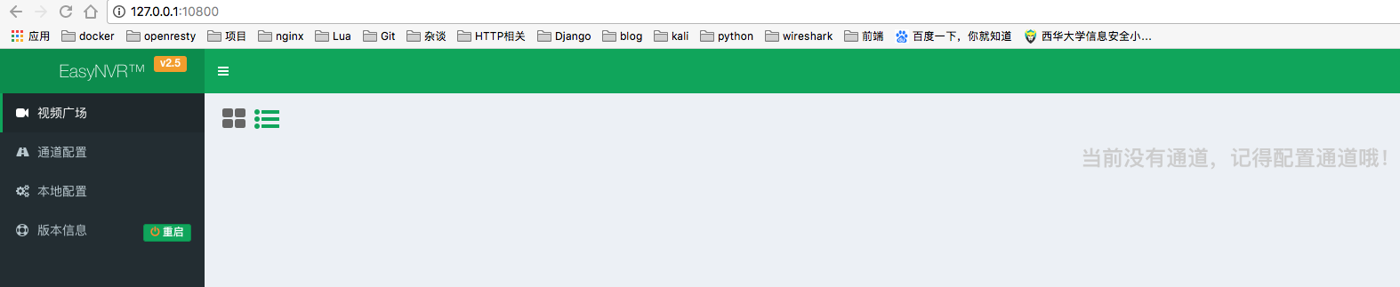

刚进入视频广场是没有通道的，我们需要进入通道配置配置一下通道，各个厂家的rtsp的URL规则不太一样，我们给出海康和大华的URL规则，并用我们的IPC举例如下：

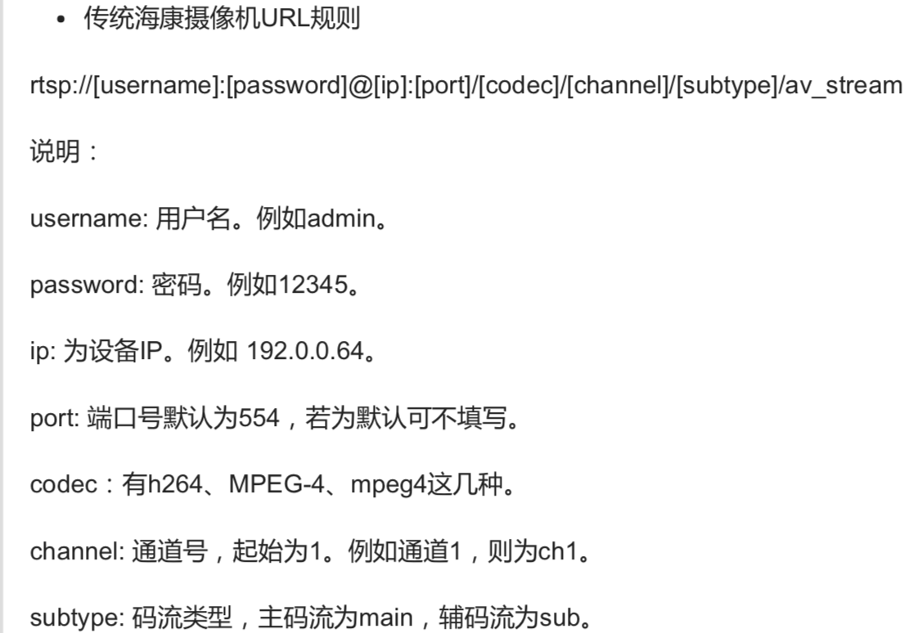

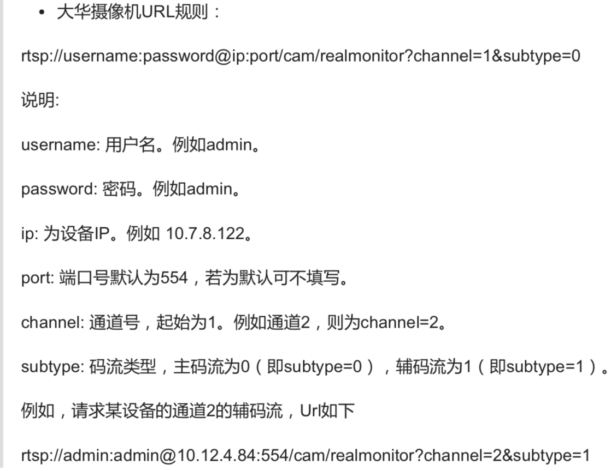

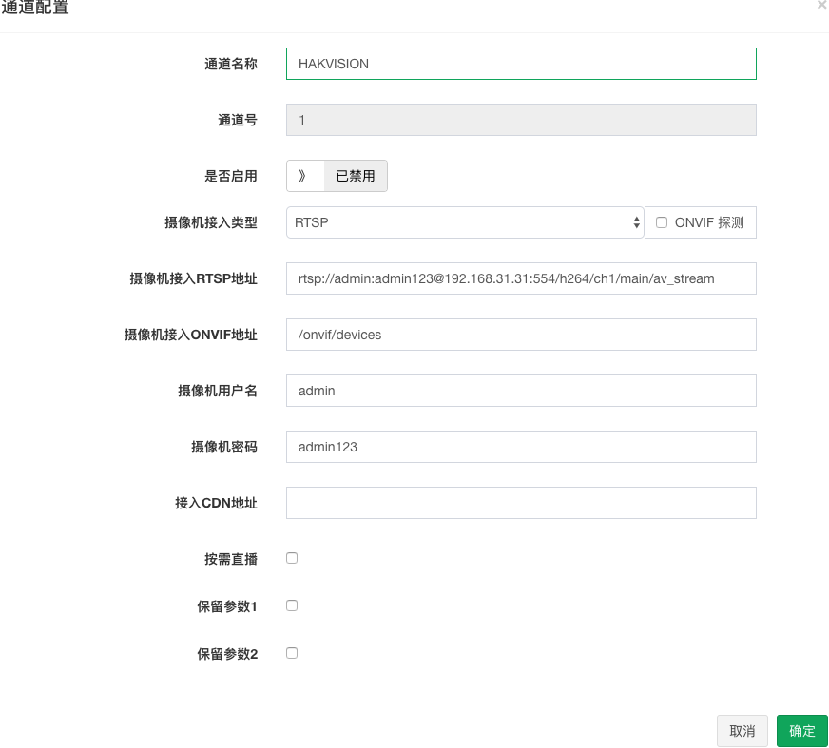

把我们需要的IPC配置好之后启用，进入视频广场就可以看到我们配置的IPC了，我们还可以用VLC进行直播。

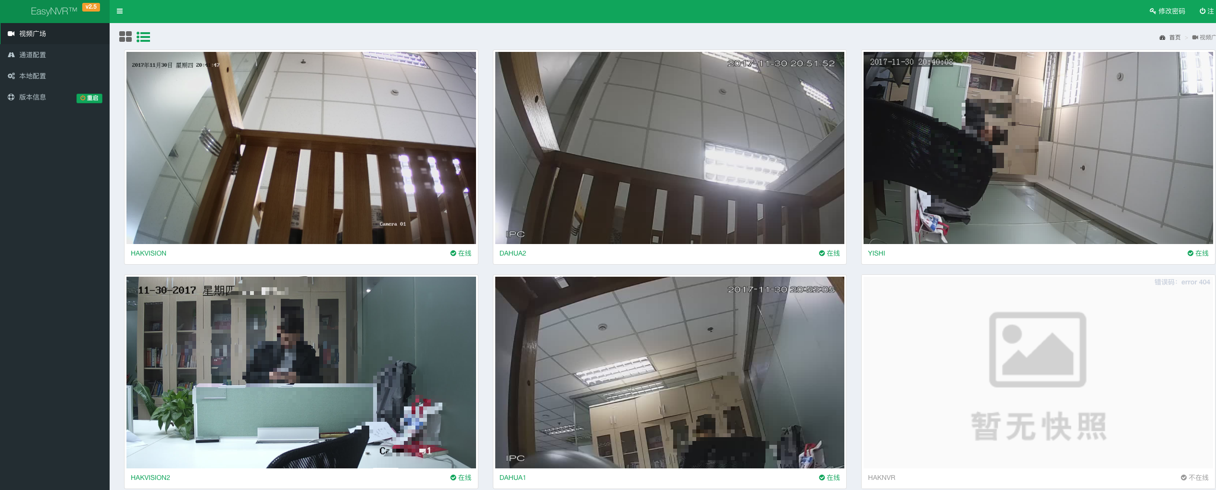

在配置通道的摄像机接入类型里，我们会看到onvif探测的选项，选中后点击探测onvif IP框，支持onvif的IPC的IP会显示出来，输入用户名和密码后点击探测，探测成功的话会自动补全下面的配置信息。

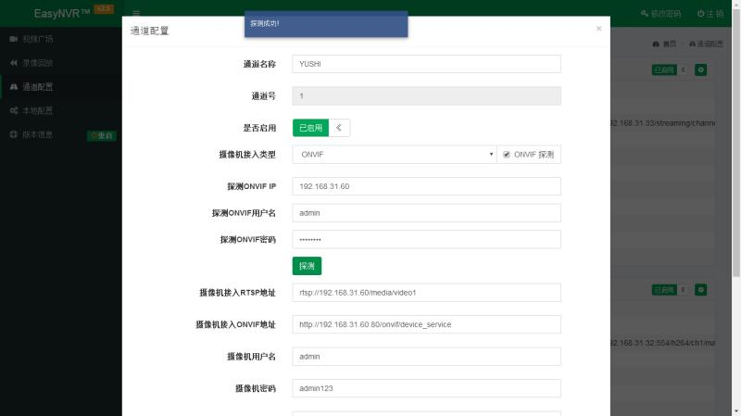

到此，已经可以在web页面上进行IPC的直播了，但公司其他同事怎么看？很简单，通过端口映射方式，将EasyNVR服务对外需要的10800和10935两个端口通过路由器进行端口映射到公网，再通过公网地址进行访问就可以了。现在的路由器都支持端口映射，我是用的小米路由，之后同在一个局域网下的PC、Android、IOS就可以通过我的IP：10800进行直播观看了。

EasyNVR可以接入到EasyDSS云平台，实现多地点、集中监控、按需直播的目标。如果有项目需要，EasyNVR还提供了API接口，支持二次开发。

由于在PC端EasyNVR支持win版本要好很多，所以在进行两个版本的运行总结后，给出一个对比及疑惑：

1. mac的onvif探测是全失败的，win的有成功率，onvif探测原理是什么？为何会有成功失败？
2. 同样的配置在不同的服务器上，有的在线，有的会显示不在线。
3. mac下刚开始启动EasyNVR后，会显示不在线，运行VLC后，再次配置即会显示在线。
4. win比mac多了录像功能，提供录像播放及下载功能。
5. 不同IPC的URL规则区分度没那么明显，会有海康的IPC onvif探测出来的url规则却是大华的情况。
6. 通常情况下EasyNVR前端自动适配了PC Web，采用低延时的RTMP直播协议播放，其他前端采用的都是H5标准的HLS直播协议，如果在PC上也需要采用纯H5无插件播放的方式，我们可以修改easynvr.xml中的flash_streaming_type字段为1来限定直播协议为HLS。这也是为什么一开始在mac上尝试很多次flash播放失败的原因所在。
7. 最后，我再提一下流媒体协议，RTP/RTCP/HTTP/HLS/RTMP/MEMS等等，相关介绍及对比网上资料很多，我想重点说下的是HLS、RTMP和RTSP。HLS采用分片，数据通过HTTP协议传输，使用起来很方便，但它的延时很高，基本达到10s以上。

RTMP通过建立一个二进制TCP连接或者连接HTTP隧道实现实时的视频和声音传输，延时一般在1s-3s，网络状况良好时甚至可以到0.8s，它的缺点在于协议比HTTP复杂很多，CPU占用率高很多，导致性能低下。而RTSP是一个流媒体表示协议，主要用来控制具有实时特性的数据发送，但它本身并不传输数据，而是必须依赖于下层传输协议所提供的某些服务。

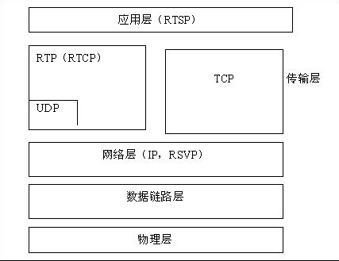

针对他们各自的性能，这里给出推荐使用的场景：

